EVIDENCIAS DOCUMENTALES PERIODO DEL 01 AL 30 DE JUNIO DE 2022

1. APOYAR Y PARTICIPAR LAS ACCIONES Y ACTIVIDADES CONCERNIENTES A LA PRESENTACIÓN DE LA OFERTA DE LA AGENCIA PÚBLICA DE EMPLEO, O LOS
CONVOCADOS POR LOS ENTES TERRITORIALES, LA UNIDAD PARA LAS VICTIMAS Y DEMÁS ENTIDADES DEL SNARIV., LLEVANDO A CABO EL REGISTRO DE LOS PARTICIPANTES EN EL APLICATIVO WEB DE LA APE.

Participación Encuentro Inclusivo Temática Gestión De Oferta Girón.

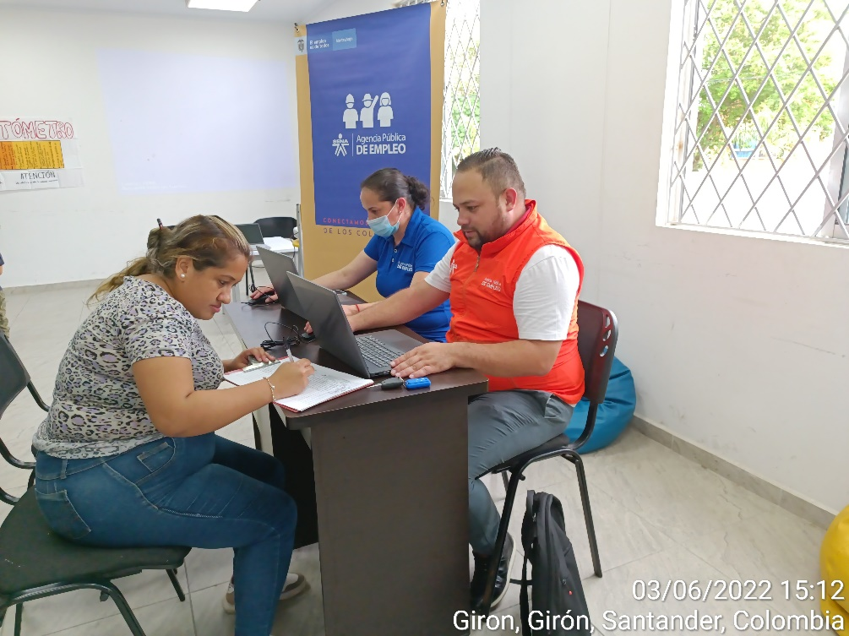

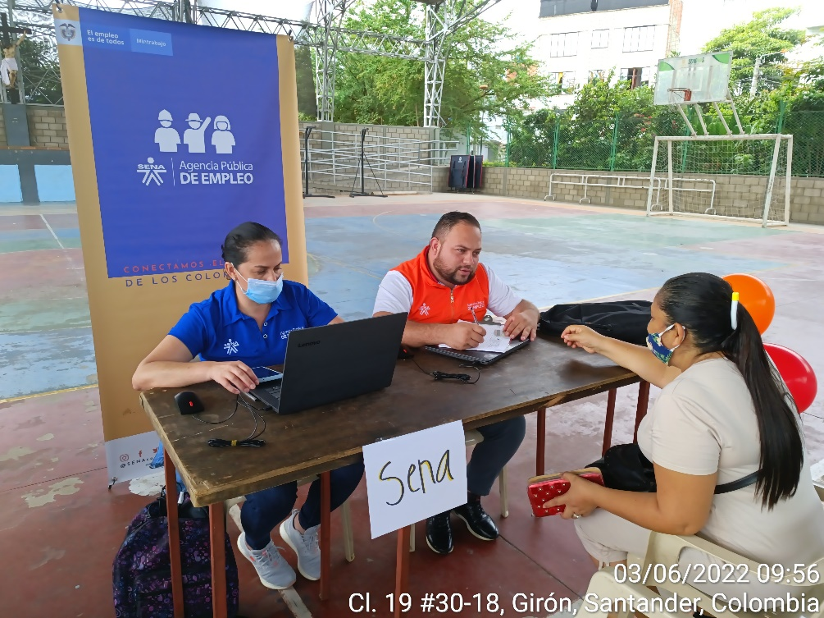

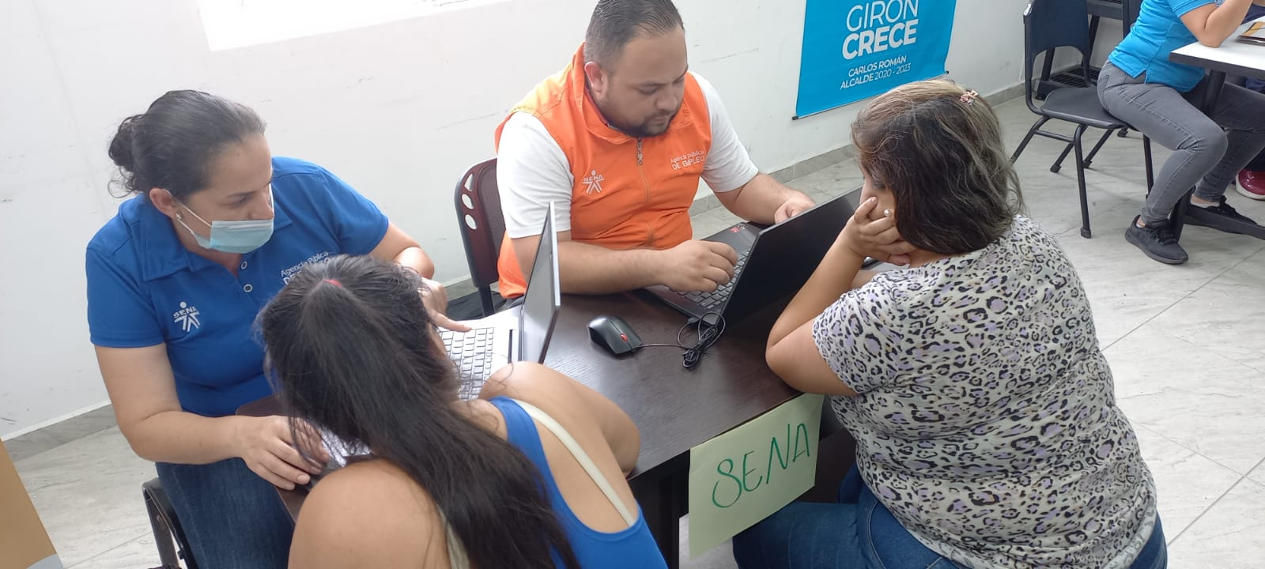

Realizar Atención A La Población Víctima Y Vulnerable En La APE.

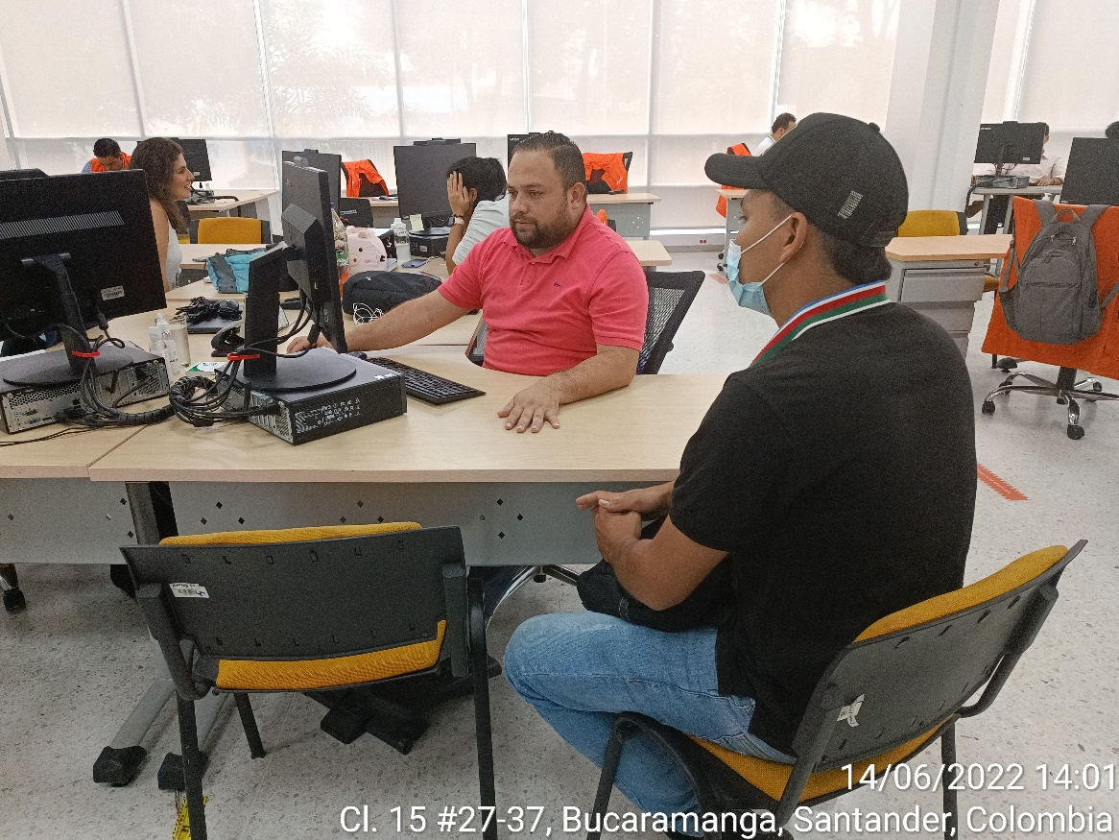

2. APOYAR EL PROCESO DE VERIFICACIÓN DE LA CARACTERIZACIÓN DE LA POBLACIÓN VÍCTIMA EN EL REGISTRO ÚNICO DE VÍCTIMAS.

Realizar Verificación En VIVANTO De Usuarios Interesados En Acceder En Los Servicios De La Agencia Pública De Empleo.

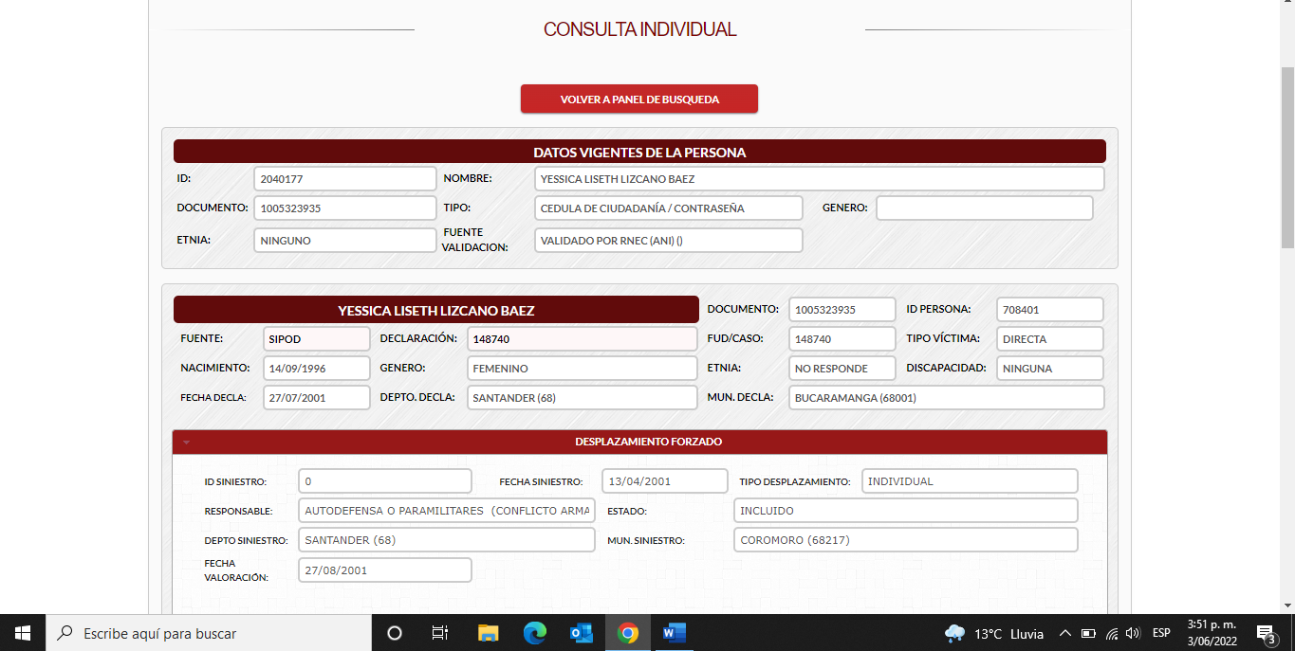

3. PARTICIPAR EN LAS JORNADAS DE EVENTOS DE PROMOCIÓN Y DIVULGACIÓN DE LA OFERTA INSTITUCIONAL EN LOS DIFERENTES ESPACIOS.

Participación Jornada De Capacitación En Acceso A Ruta De Empleabilidad – Secretaria De La Mujer.

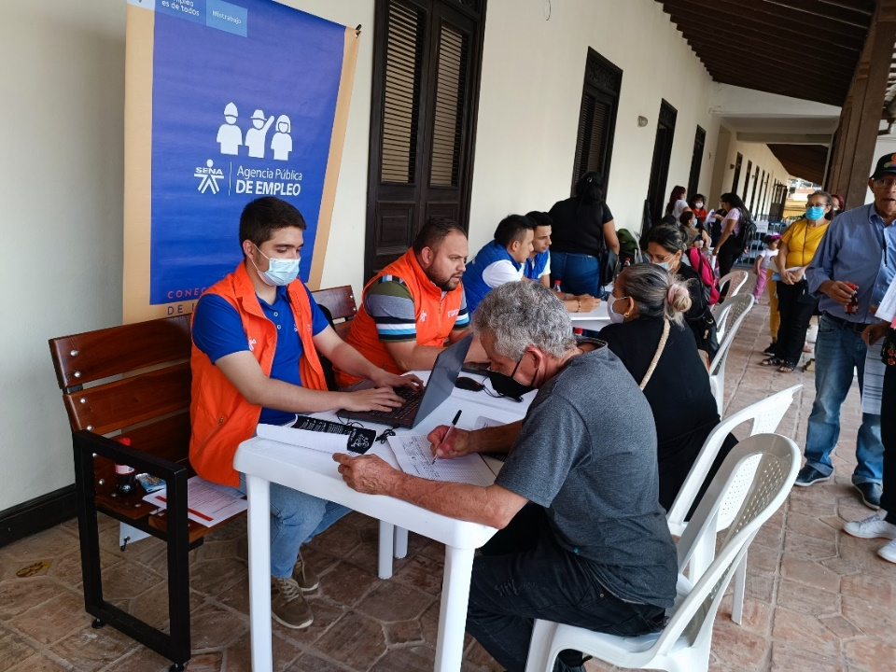
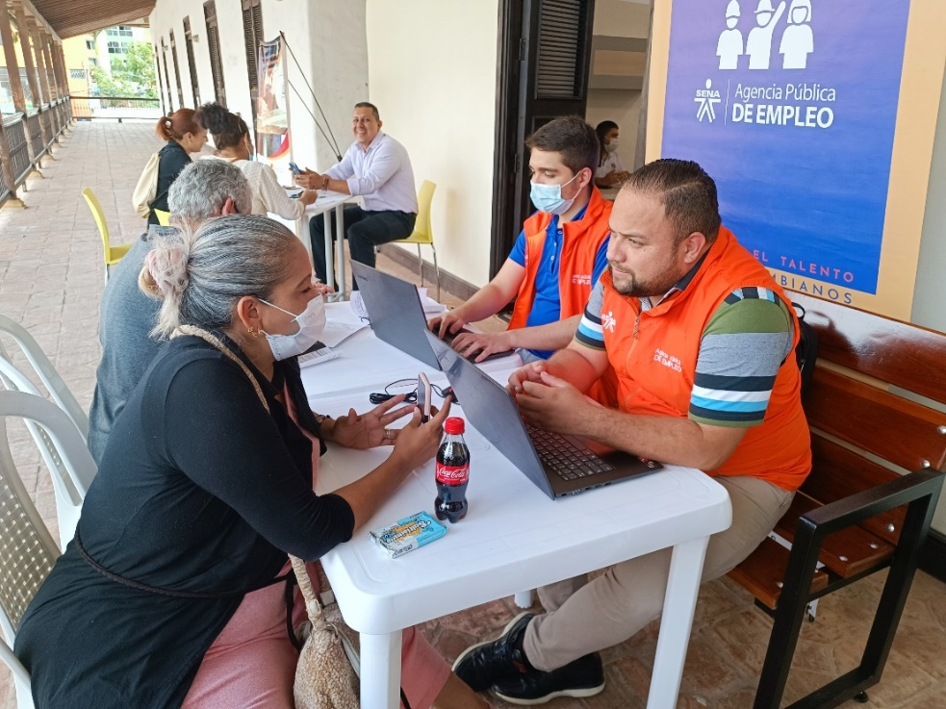

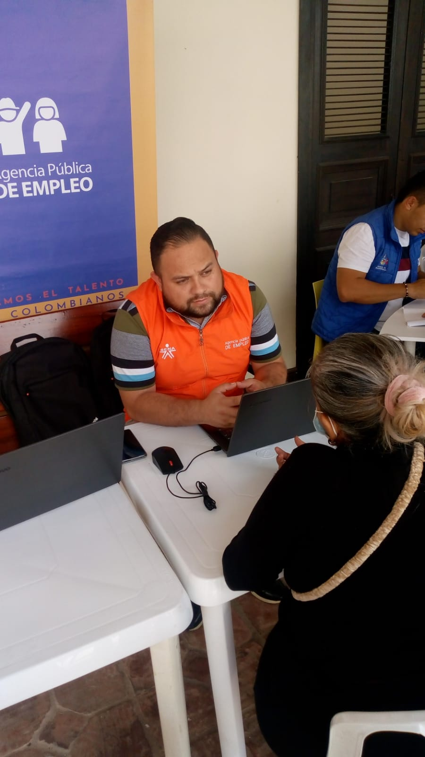
4. HACER PRESENCIA Y BRINDAR ATENCIÓN EN LOS CENTROS REGIONALES DE ATENCIÓN A VÍCTIMAS CRAV Y PUNTOS DE ATENCIÓN, SEGÚN CRONOGRAMA ESTABLECIDO Y VALIDADO POR EL ENLACE REGIONAL DE POBLACIÓN VÍCTIMA O EL COORDINADOR DE LA AGENCIA PÚBLICA DE EMPLEO.

Asistir A Los Puntos De Atención A Población Víctima De Acuerdo A La Programación Y Horarios Establecidos Con La Unidad De Víctimas Y El SENA.

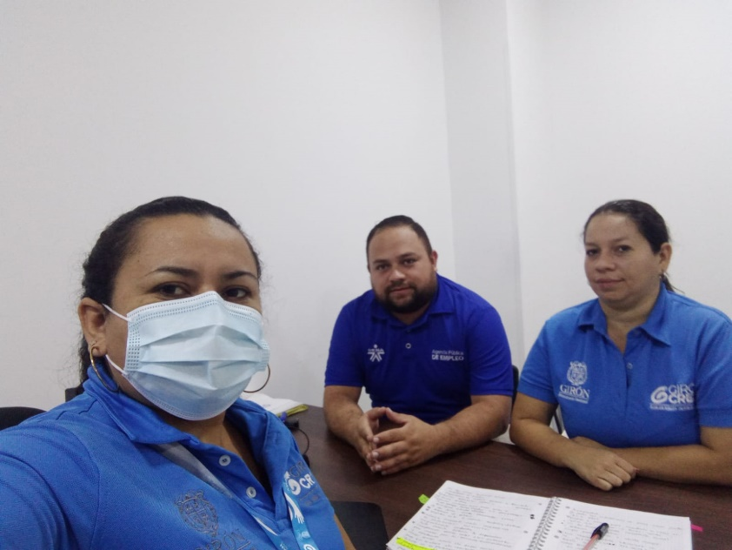

5. APOYAR EN LA IMPLEMENTACIÓN DE ACCIONES Y ESTRATEGIAS PARA EL CUMPLIMIENTO DE LOS INDICADORES DE GESTIÓN Y DE PRODUCTO DE
ATENCIÓN A LA POBLACIÓN VÍCTIMA.

Realizar Atención A Los Beneficiarios De Fallos De Restitución De Tierras, Sentencia De Justicia Y Paz.

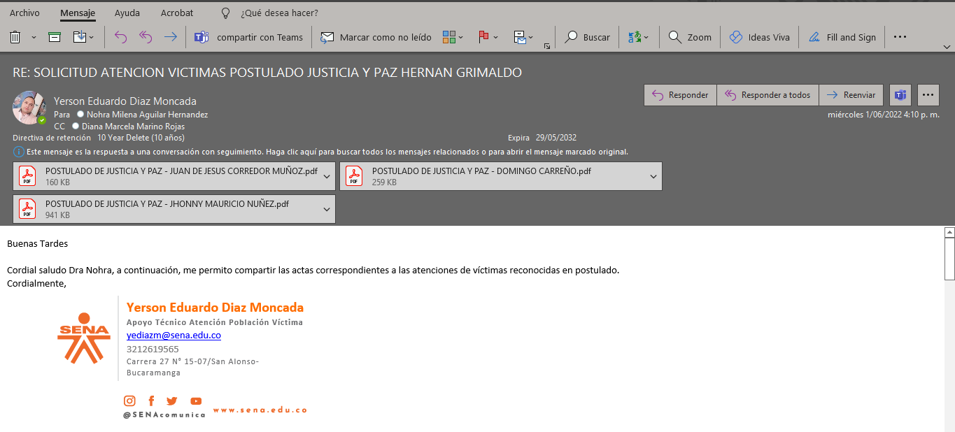
Realizar El Registro Y Orientación En El Aplicativo De APE Para El Cumplimento Del Indicador De Orientados Desplazados.

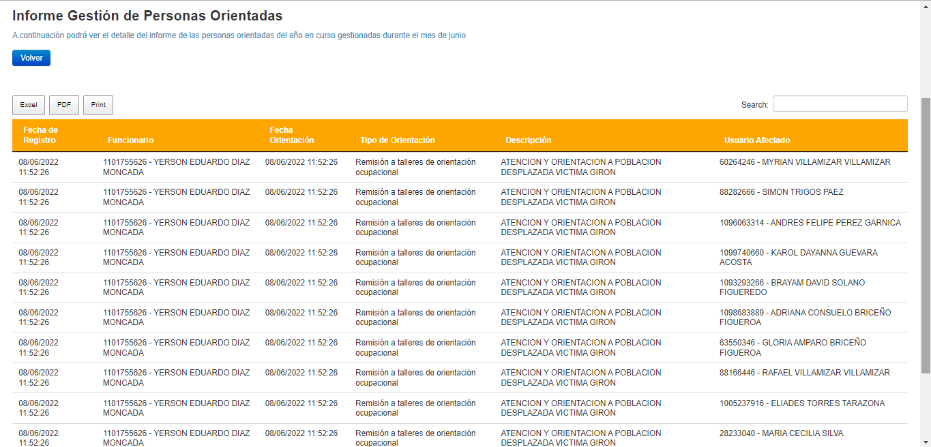

Realizar Talleres De Orientación Ocupacional A Población Víctima Y Vulnerable Para Promover La Oferta De Servicios.

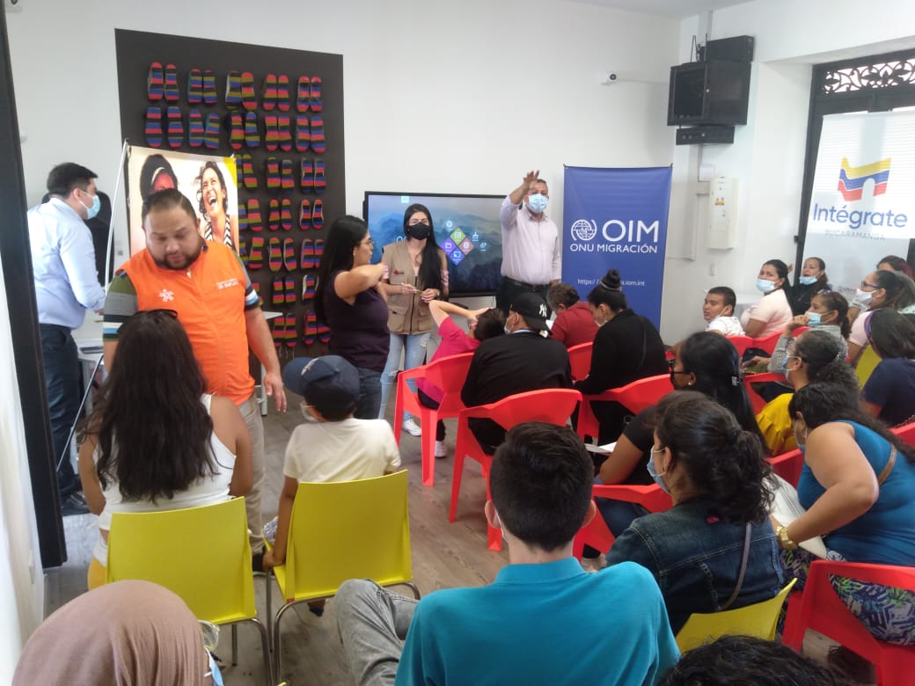

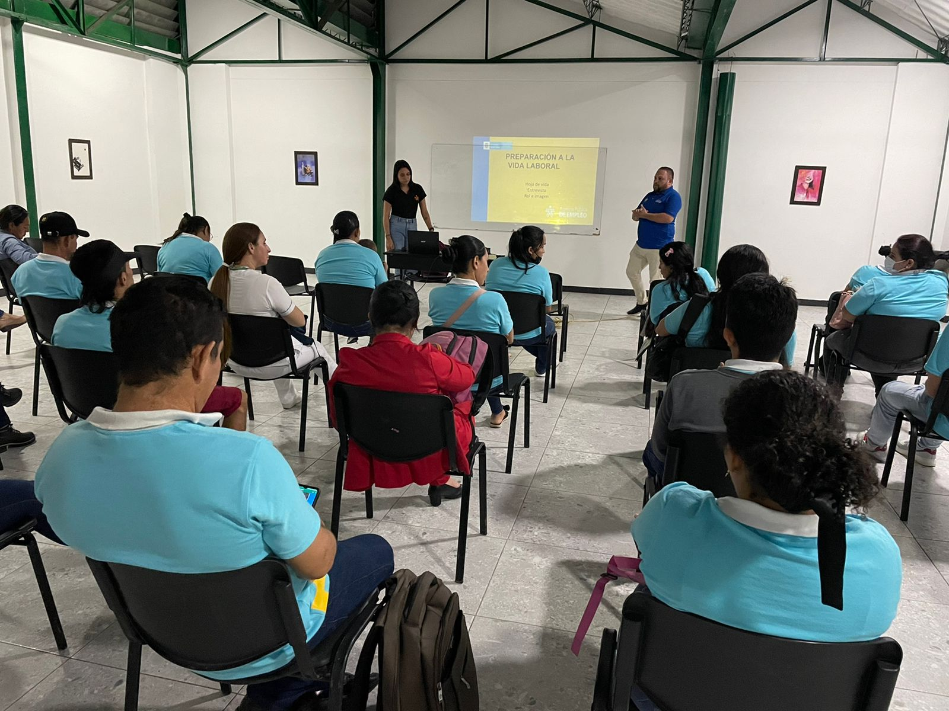

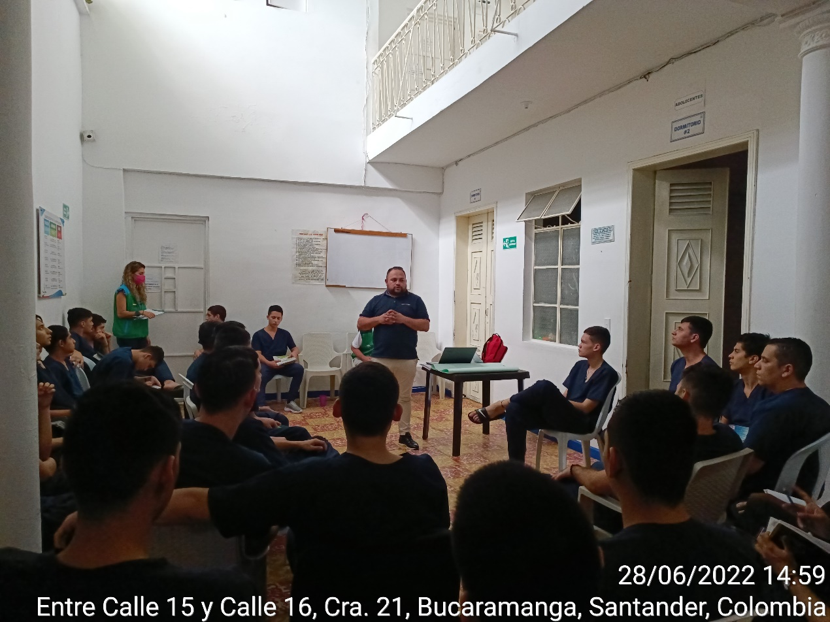

Realizar Acompañamiento En La Entrega De Materiales De Formación.

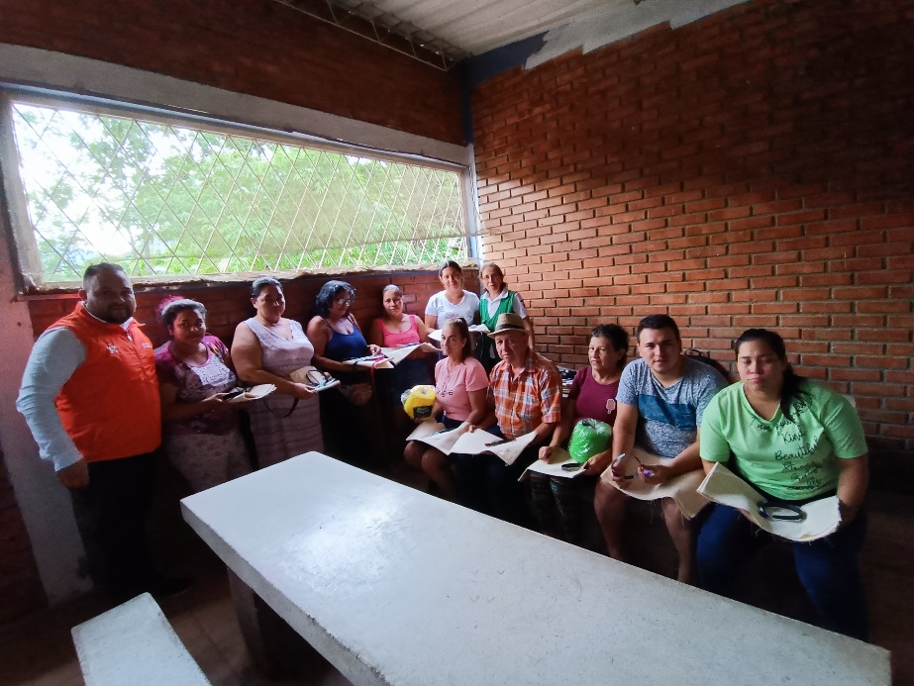

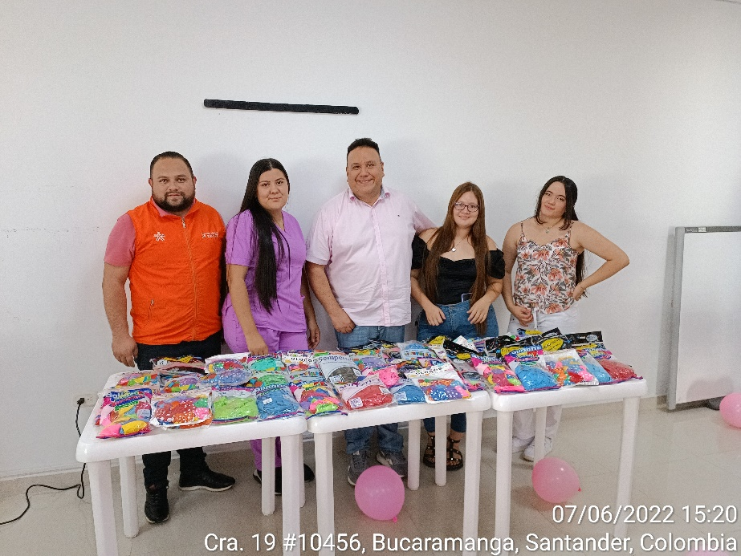

FIRMA
YERSON EDUARDO DIAZ MONCADA C.C. 1.101.755.626
Contrato No. CO1.PCCNTR.3247112 del año 2022

